南小スモールステップカード　高学年―１－跳び箱

|  |  |  |  |
| --- | --- | --- | --- |
| **かかえ込み跳び** | | | |
| 項目 | クリア基準  【自分の課題をクリアするためにはどこの場を選べばよいか参考にしよう】 | 練習方法や練習道具 | 教師の声かけ例　（アドバイス例） |
| かかえ込み跳び①  （形の確認） | 重ねたマットの上に両足を揃えて乗っている。 | 大きなうさぎ跳び  マット5枚  ふみ切り板 | 膝を閉じたまま、両足を揃えて乗ろう。 |
| かかえ込み跳び②  （恐怖感を失くす） | ステージの上に両足を揃えて乗っている。 | ステージで腰上げ  ステージ  ロイター板 | 膝を閉じたまま、両足を揃えて乗ろう。 |
| かかえ込み跳び③  （感覚つかみ） | 跳び箱４段の上に両足を揃えて乗っている。 | ４段跳び箱（横） | 膝を胸につけるように跳ぼう。 |
| かかえ込み跳び④  （本番） | 跳び箱４段のかかえ込み跳びをしている。 | ４段跳び箱（横） | 跳び箱を「グン」と強く下に押そう。 |
| かかえ込み跳び⑤  （さらに自信をもって） | 跳び箱５段のかかえ込み跳びをしている。 | ４段跳び箱（縦） | 跳び箱をさらに「グン」と強く下に押そう。 |
| かかえ込み跳び⑥  （綺麗さを意識） | 視線を前にして、安定して着地をしている。 | ケンステップ  ５段跳び箱（縦） | 目線を意識して、「ふわっ」とした着地をしよう。 |

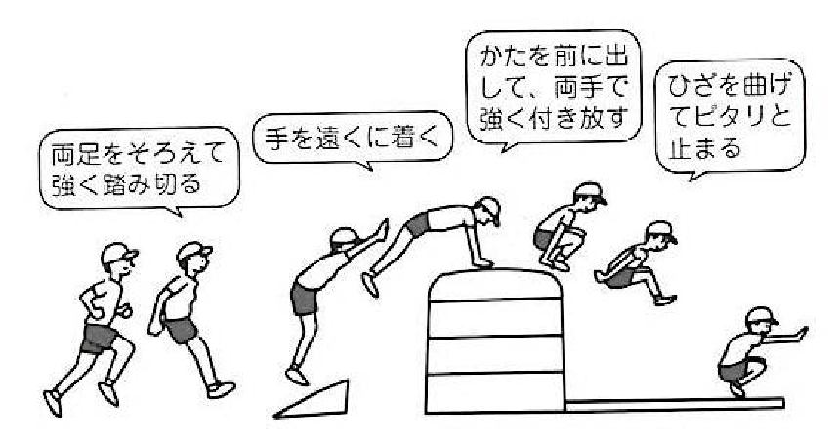

南小スモールステップカード　高学年―２―跳び箱

|  |  |  |  |
| --- | --- | --- | --- |
| 伸膝台上前転 | | | |
| 項目 | クリア基準  【自分の課題をクリアするためには、どこの場を選べばよいか参考にしよう】 | 練習方法や練習道具 | 教師の声かけ例　（アドバイス例） |
| 伸膝台上前転①  （前転の感覚づくり） | マットが５枚重なった場で、後頭部を着き、膝を伸ばして前転をしている。 | マット５枚積み重ね  細いマット | 両手をそろえて着こう。  おへそをみて回ろう。 |
| 伸膝台上前転②  （着地の感覚づくり） | 跳び箱の上に背中を着き、脚を振り上げ、膝を伸ばして振り下ろし、膝を曲げて着地をしている。 | 跳び箱５～６段 | 天井が見えたらひざを曲げよう。  柔らかく着地しよう。 |
| 伸膝台上前転③  （着手の感覚づくり）＋（腰角の意識） | 調節板を１～３枚を入れて、下の絵の③の形を意識する。腰角が９０°を超えている。 | 調節板  スプリングありのロイター板 | 遠くから踏み切って腰の角度を大きくしよう。  手で体をしっかりと支える感覚をつかもう。 |
| 伸膝台上前転④  （助走から着地までの流れ） | 助走から着地までの一連の流れで台上前転をしている。 | 跳び箱２台の間にマット２枚  マットレール | 踏み切ったら膝を伸ばそう。  つま先まで伸ばそう。 |
| 伸膝台上前転⑤  （完成） | 膝を伸ばして台上前転を行い、一歩も動かずに着地している。 | 跳び箱５～６段 | 足の裏を意識して着地しよう。  ピタッと着地しよう。 |

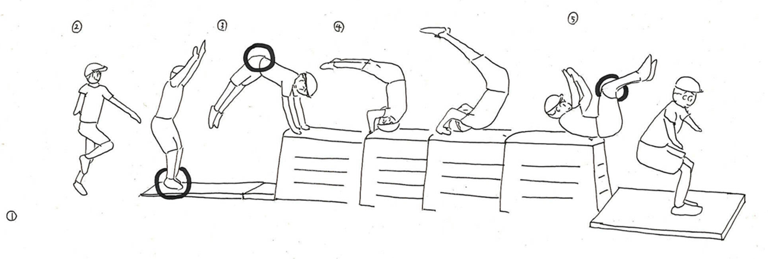

小スモールステップカード　中学年―１―跳び箱

|  |  |  |  |
| --- | --- | --- | --- |
| 首はね跳び | | | |
| 項目 | クリア基準  【自分の課題をクリアするためには、どこの場を選べばよいか】 | 練習方法や練習道具 | 教師の声かけ例　（アドバイス例） |
| はね跳びの感覚づくり① | エバーマットに背中（下半分）が着かずに前転ブリッジができている。  肩までは着いてよい。 | ステージからエバーマットに前転する。 | 怖がらないで。楽しいよ。 |
| はね跳びの感覚づくり② | 積み重なったマットに背中が着かずに前転ブリッジで回れている。  後頭部を着いて回転し、着地の際に、背中がつかないようにブリッジをしている。 | マット５枚  頭をついてブリッジ | できるだけ背中を反らそう。 |
| 首はね跳び① | 跳び箱の手前に手が着いている。  後頭部を着いてマットに背中（肩より下）を着けずに跳ねている。 | ポートボール台からスタートし、跳び箱に手をついて首はね跳びし、背中が着かないように跳ねる。 | 天井が見えたら、手で押し出そう。 |
| 首はね跳び② | 後頭部から首にかけて跳び箱に着いて回っている。（背中下半分はつかない） | 跳び箱２台の間にマット２枚。マットレール | 遠くから踏み切って。腰の角度を大きくしよう。 |
| 首はね跳び③  （着地） | 一歩も動かずに着地をしている。 | 跳び箱５～６段 | 膝を柔らかくして着地しよう。 |

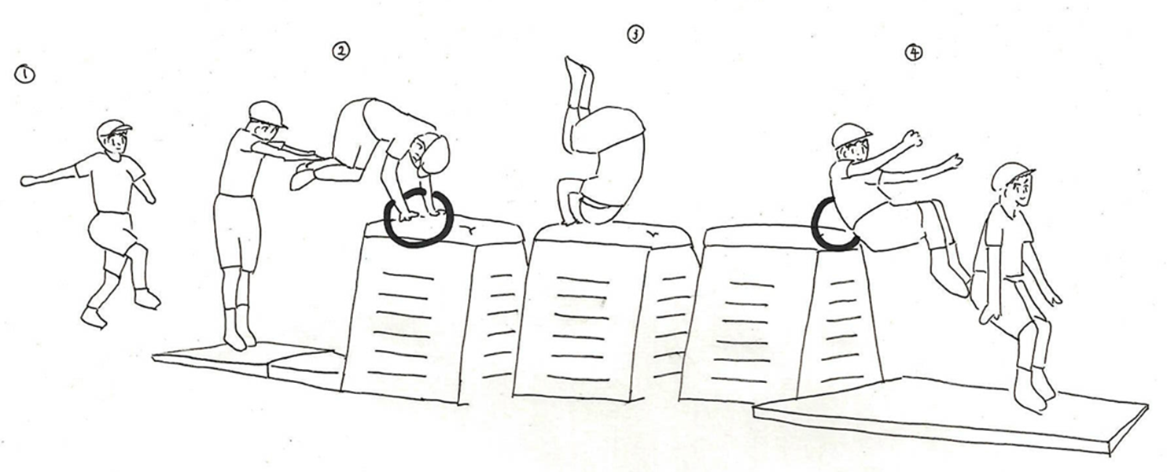

南小スモールステップカード　中学年―２－跳び箱

|  |  |  |  |
| --- | --- | --- | --- |
| **大きな開脚跳び** | | | |
| 項目 | クリア基準  【自分の課題をクリアするためにはどこの場を選べばよいか】 | 練習方法や練習道具 | 教師の声かけ例　（アドバイス例） |
| 支持でまたぎ乗り　またぎ下り  （両手支持の感覚） | 両手を着いて跳び箱の上にまたぎ乗り、両手で突き放して降りている。 | 脚開きアザラシ  ４段跳び箱（縦） | 着手した手を「バン」と強く押そう。 |
| 開脚跳び①  （安定着地） | 両足で、膝を曲げてやわらかく着地している。 | 跳び乗り・降り  マット　４段跳び箱（縦） | 目線を上げて、「ふわっ」と着地をしよう。 |
| 開脚跳び②  （両足ふみ切り） | 両足を揃えてふみ切り、跳び箱を跳んでいる。 | 踏み切り板　両足の足型　４段跳び箱（縦） | ふみ切りを「ピタッ」と両足で揃えて行おう。 |
| 大きな開脚跳び①  （両足ふみ切り強、着手位置） | 両足を揃えて強くふみ切り、遠くに手を着いて跳んでいる。 | 大きなうさぎ跳び  ふみ切り調整板  両手の手型 | ふみ切りを「ドン」と強くし、遠くの方へ手を着こう。 |
| 大きな開脚跳び⑤  （腰の位置） | 着手時に腰を高く上げて跳んでいる。 | ステージで腰上げ  ロイター板　ふみ切り調整板　５段跳び箱（縦） | 跳び箱を「グン」と強く下に押そう。 |
| 大きな開脚跳び⑥  （空中姿勢が水平） | 腰を高く上げたときに、空中で体を真っ直ぐにしている。 | ロイター板　ふみ切り調整板　５段跳び箱（縦） | 腰を高くしたまま、空中で「ピーン」と体を真っ直ぐに伸ばそう。 |

